**Zaujímavé JavaScript aplikácie**

* **Nano ID** – string ID generator
* **Smartcrop.js** – algoritmus na nájdenie vhodných rezov pre obrázky
* **TensorSpace.js** – framework na 3D vizualizaciu

**Smartcrop.js**

**Charakteristika** : Jendá sa o malý js projekt obsahujúci algoritmus na detekciu tváre a jej orezanie.  
Algoritmus spočíva v nájdeni rohov použitím laplaceovej transformácie, nájdení oblastí s rovnakou farbou ako je farba tváre, nájde regióny s vysokou saturáciou, posilní konkrétne regióny na základe vlastných požiadaviek a nakoniec vytvorí množinu kandidátov orankovaných podľa dôležitosti na zaostrenie na detaily. Projekt obsahuje aj testovanie na vlastné obrázky na detekciu tváre použitím aj rôznych iných knižníc.

**Architektúra** : Full-stack app

**Technológie** : Node.js , CLI , browsers

**Príklady** :

<http://daily-javascript.com/articles/smart-crop/>

*ako argument sa posiela obrázok s hodnotami rezu (šírka / dĺžka)*

smartcrop.crop(image, { width: 100, height: 100 }).then(function(result) {

console.log(result);

});

Output : {topCrop: {x: 300, y: 200, height: 200, width: 200}}

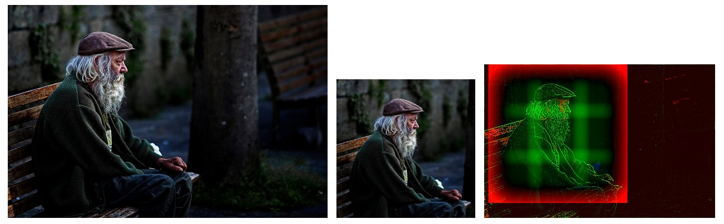

Obr. 1 – vizualizácia algoritmu

**TenorSpace.js**

**Charakteristika** : jedná sa o 3D vizualizačný rámec neurónovej siete navrhnutý tak, aby ukazoval nielen základnú štruktúru modelu, ale aj prezentoval procesy abstrakcie interných prvkov, sprostredkovania manipulácie s údajmi a generácie konečných inferencií. TenorSpace.js používa TensorFlow.js, Three.js, Tween.js . TensorSpace poskytuje rozhrania API podobné Kerasu na vytváranie hlbokých vzdelávacích vrstiev, načítanie vopred trénovaných modelov a generovanie 3D vizualizácie v prehliadači.

**Architektúra** : Full-stack app

**Technológie :** TensorFlow.js, Three.js, Tween.js

**Ukážka**: <https://github.com/tensorspace-team/tensorspace?utm_source=mybridge&utm_medium=blog&utm_campaign=read_more>

**Nano ID**

**Charakteristika** : Jedná sa o string ID generátor pre JavaScript. Je porovnateľný s UUID (univerzálny jedinečný identifikátor) od Microsoftu, avšak narozdiel od neho používa väčšiu abecedu s URL-friendly symbolmy a tým pádom je veľkosť samostatného ID zmenšená o 15 symbolov na 21, čo spôsobuje 16 % zrýchlenie.

**Architektúra** : Full-stack app

**Hlavné technológie :**  CLI , Generátor, PouchDB, CouchDB, React native, Node.js

**Príklad**:

[*ID size calculator*](https://zelark.github.io/nano-id-cc/) : vytvorenie menšej ID veľkosti  
[*nanoid-dictionary*](https://github.com/CyberAP/nanoid-dictionary) *:* použitie populárnych abecéd pomocou nanoid/generate.  
[*nanoid-cli*](https://github.com/twhitbeck/nanoid-cli)*:* generovanie ID pomocou CLI.  
[*nanoid-good*](https://github.com/y-gagar1n/nanoid-good) : na uistenie, že ID neobsahuje žiadne nevhodné slová

<https://jquery-plugins.net/nano-id-unique-string-id-generator-for-javascript>

*Ukážka v JS*

const nanoid = require('nanoid')

model.id = nanoid() //=> "Uakgb_J5m9g-0JDMbcJqLJ"

*pre zmenšenie veľkosti , sa posiela hodnota ako argument*

nanoid(10) //=> "IRFa-VaY2b"